LA PLATA, 20 de abril de 2026

El Concejo Deliberante, en uso de las facultades que le confiere la Ley Orgánica de las Municipalidades sanciona el siguiente proyecto de:

DECRETO

ARTICULO 1º: Solicitando la interpelación en los términos del Artículo 56 del Reglamento Interno de este Concejo Deliberante, a los efectos de que el titular de la Secretaría de Seguridad de la Municipalidad de La Plata, Diego Pepe, comparezca ante los Concejales de los diferentes bloques que integran este Cuerpo Deliberativo, con el objetivo de expedirse sobre los siguientes aspectos enumerados a continuación:

- Se informe si le ha presentado su renuncia al Intendente Municipal en el periodo de diciembre del 2023 a la fecha, frente al tangible aumento del delito en La Plata.
- Se informe acerca del aumento exponencial de robos violentos, estafas, usurpaciones y homicidios en la ciudad en los primeros meses del año 2026.
- Se informe de su actuación frente a las mas de 50 denuncias penales registradas en los últimos días, de eventuales tiroteos en establecimientos educativos de La Plata.
- Se informe acerca de su diagnóstico de la situación delictual y contravencional en La Plata en los últimos años y el grado de periodicidad de su correspondiente articulación y coordinación con el Ministerio de Seguridad de la Provincia de Buenos Aires, Procuración General de la Provincia de Buenos Aires y demás autoridades provinciales y judiciales pertinentes afectadas a la materia.
- Se informe el estado de ejecución presupuestaria de las partidas municipales afectadas a la Secretaria de Seguridad y con respecto al “Fondo Municipal de Fortalecimiento de la Seguridad” transferido este último por la Provincia de Buenos Aires.
- Se informe sobre el cumplimiento de las metas previstas en materia de colocación de cámaras de seguridad en La Plata y su correspondiente ubicación.
- Informe la cantidad de móviles y patrulleros policiales en actividad afectados al partido de La Plata, indicando la cantidad por localidad e inversión en términos de nuevas incorporaciones al patrimonio municipal desde diciembre del año 2023.
- Proporcionar el mapa del delito del Partido de La Plata actualizado a abril del 2026, y si existen estadísticas concretas con respecto a los delitos de la ciudad;
- Especifique las medidas que está implementando el Departamento Ejecutivo Municipal junto con el Gobierno Provincial y Nacional a los fines de enfrentar la ola delictiva que se vive día a día en la ciudad, en especial la modalidad delictiva de estafa virtual a través de dispositivos telefónicos.
- Indique si se ha solicitado una reunión formal a la Ministra de Seguridad y al Ministro de Defensa de la Nación, a fin de solicitar la intervención de las fuerzas federales y el ejército en la lucha contra el delito en La Plata;
- Informe si ha entrado en contacto con el Ministro de Seguridad de la Provincia de Buenos Aires a fin de solicitarle de carácter urgente la convocatoria de la Dirección de Caballería, la Dirección de Infantería, y el Grupo de Apoyo Departamental (GPM), con el objetivo de brindar apoyo en la lucha contra la inseguridad en la ciudad;
- Informe con precisión si el Intendente de la Municipalidad de La Plata evalúa reunirse con el Procurador General de la Provincia de Buenos Aires, Julio Conte-Grand, a fin de solicitar mayores herramientas para combatir el delito en la ciudad de La Plata y fortalecer la prevención;
- Informe cuantos bunkers de droga se han desactivado en La Plata desde diciembre del año 2023 a la fecha.
- Informe si considera que hay aumento de bandas ligadas al narcomenudeo y al narcotráfico en la región, en especial en el Partido de La Plata;
- Indique si se está estableciendo formalmente contacto con las víctimas de los múltiples delitos violentos que se están propagando en La Plata, en el marco de las funciones establecidas por la Dirección de Asistencia a la Victima Municipal.
- Informe la cantidad y distribución geográfica de los móviles de la Guardia Urbana Municipal dependientes de la Secretaría de Seguridad del municipio desde el 10/12/23 al día de la fecha.
- Informe cantidad de denuncias ligadas a contravenciones en el espacio público registradas por la línea de atención al vecino 147 y su correspondiente actuación.
- Informe si le ha manifestado disconformidad al Intendente Municipal, en lo que respecta a la asignación de recursos para el ejercicio presupuestario 2026, en donde se ve registrado un 7% de proyección de inversión en su cartera.
- Informe posición del Departamento Ejecutivo con respecto al proyecto de ordenanza presentado por este Bloque para la prohibición de la Zona Roja radicada en el barrio el Mondongo.
- Informe posición con respecto a las múltiples denuncias vecinales acerca de la presencia de “Zonas Liberadas” y “Horarios Liberados” en La Plata y la respuesta de los respectivos Comisarios y autoridades del Ministerio de Seguridad de la Provincia de Buenos Aires.
- Informe posición del Departamento Ejecutivo con respecto al proyecto de ordenanza presentado por este Bloque para la adquisición y portación de armas Taser en el personal municipal afectado a la guardia urbana.
- Informe si el Departamento Ejecutivo está analizando el cierre perimetral de espacios públicos concretos dentro del Partido de La Plata para la preservación del orden público y nuestro patrimonio público municipal.
- Informe posición con respecto a las denominadas “Caravanas de Motos” con caños de escape libre registradas diariamente en La Plata en sus arterias viales y espacios públicos principales.
- Informe plan de diagnóstico, evaluación, metas, impacto y control de las políticas publicas en seguridad destinadas a enfrentar el delito en el año 2026.

ARTICULO 2°: De forma.
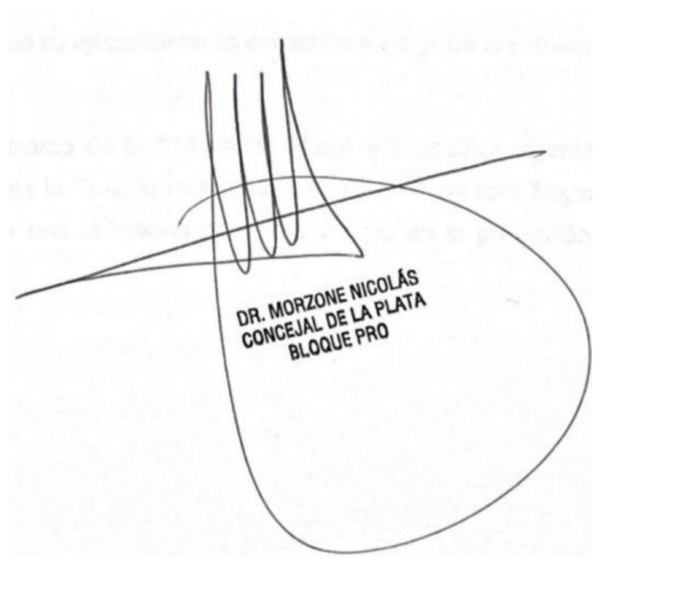

F U N D A M E N T O S
El presente proyecto de resolución tiene como finalidad solicitar la interpelación en los términos del Artículo 56 del Reglamento Interno de este Concejo Deliberante, a los efectos de que el titular de la Secretaría de Seguridad de la Municipalidad de La Plata, Diego Pepe, comparezca ante los Concejales de los diferentes bloques que integran este Cuerpo Deliberativo, con el objetivo de expedirse sobre los puntos enunciados en el Decreto frente a la alarmante escalada de la inseguridad en La Plata y su correspondiente falta de respuesta que es de público conocimiento.
Por lo expuesto en el tenor de los temas objeto de la interpelación solicito a mis pares del Honorable Concejo Deliberante acompañen en la votación del presente proyecto de decreto.

